# Техническое задание

1. Общие положения
   1. Настоящее техническое задание (ТЗ) определяет требования к разработке и созданию компьютерной программы на языке Python 3.10 с использованием библиотеки PyQt6.
   2. Программа предназначена для наглядной демонстрации волновых свойств: интерференция, дифракция, дисперсия, отражение и преломление.
   3. Целевое использование программы — применение на уроках физики для наглядной демонстрации свойств волн.
   4. Срок реализации проекта — до 19 ноября 2024 года.
2. Функциональные требования
   1. Основные функции программы:
      1. Создание источников волновых возмущений, направляемых пользователем с помощью мыши.
      2. Создание сред с разнообразными характеристиками с помощью мыши.
      3. Визуализация волновых процессов (интерференция, дифракция, дисперсия, отражение, преломление).
      4. Приостановка и возобновление симуляции.
      5. Очистка текущего поля.
      6. Создание поля с заданными пользователем разрешение (соотношение сторон фиксировано, пользователь может лишь масштабировать его).
3. Структура окон программы
   1. Главное окно с инструментами для создания источников волн и сред.
      1. В левой части экрана находится графический вывод информации.
      2. В правой части окна находится кнопки для приостановки/возобновления симуляции, кнопка для очистки поля, ползунок для регуляции размера кисти, необходимой для создания волн и сред на поля и кнопка пересоздания поля.
      3. 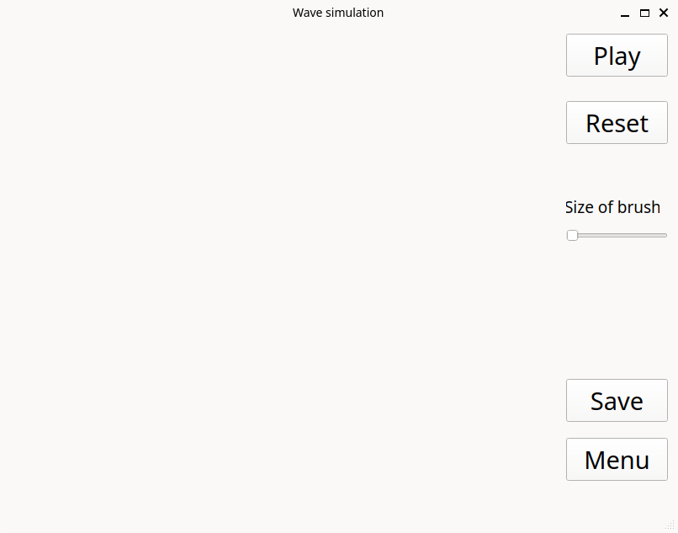Предварительный вид окна
   2. Приветственное окно
      1. Вверху располагается название.
      2. Ниже подзаголовок содержащий имена разработчиков.
      3. Ниже кнопка «Enter» ссылающая на окно создания поля.
      4. 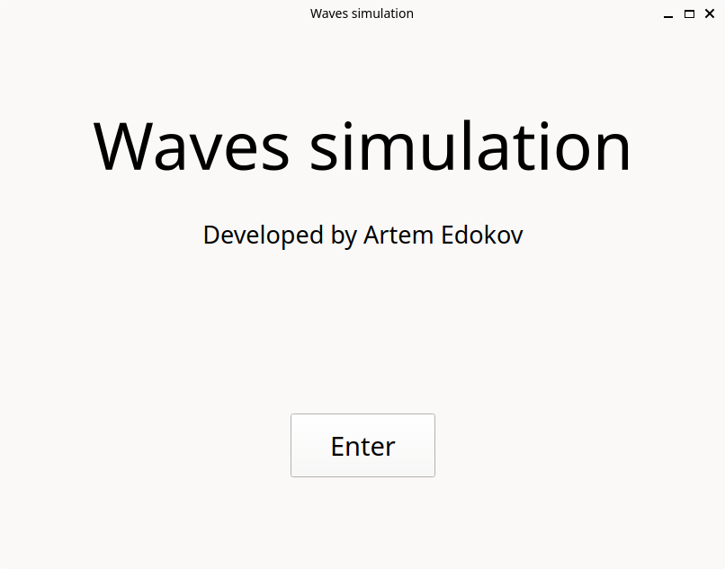Предварительный вид окна
   3. Меню
      1. Дает выбор между загрузской готовго поля и созданием нового.
      2. 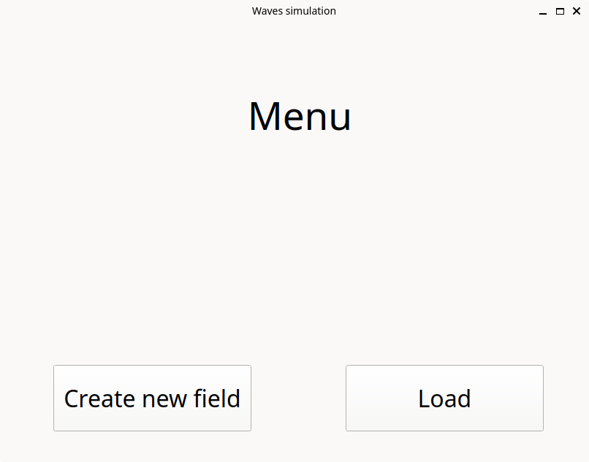Предварительный вид окна
   4. Окно загрузки поля
      1. Слева список готовых полей
      2. Справа кнопка Load
      3. Внизу справа кнопка «Go back», ссылающая в меню.

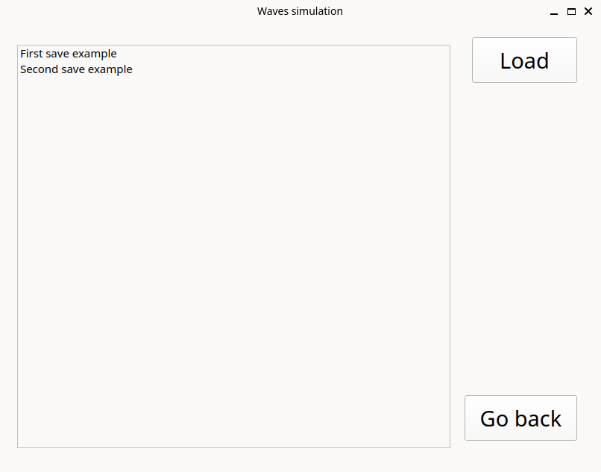Предварительный вид окна

* 1. Окно создания нового поля
     1. Вверху располагается заголовок «Field creation».
     2. Ниже должно быть указано разрешение поля.
     3. Ниже общее количество взаимодействующих точек.
     4. Ниже ползунок задающий разрешение(масштабирование).
     5. Предварительный вид окна

1. 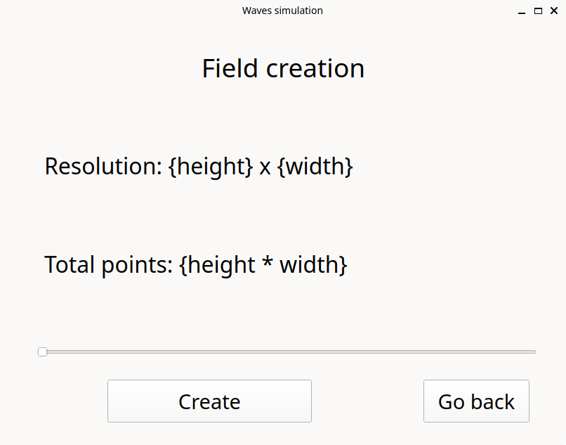Окно сохранения
   1. Вверху пояснительный заголовок
   2. Ниже ввод для названия сохранения
   3. Ниже список уже сохраненных полей
   4. Предварительный вид окна
2. 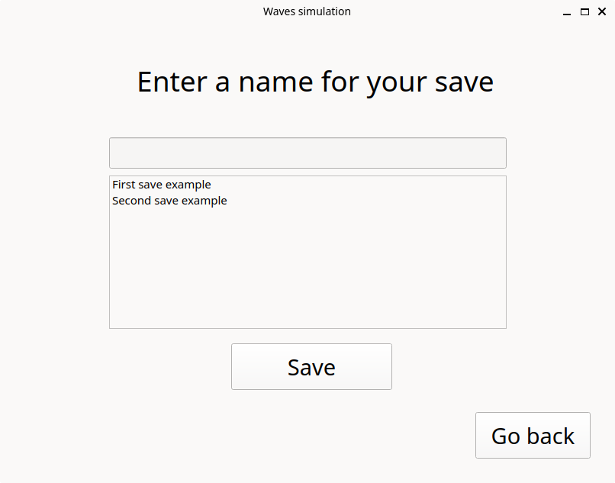Базы данных
   1. Для хранения сохраненных полей будет создание база данных сопаставляющая название поля с именем файла.
   2. 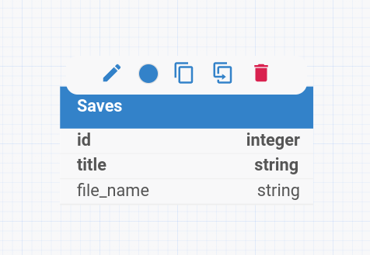Визуализация
3. Нефункциональные требования
   1. Удобный и интуитивно понятный интерфейс пользователя.
   2. Приемлемая скорость симуляции.